浙江中医药大学金华研究院简介

**浙江中医药大学金华研究院（浙中实验室）是金华市人民政府与浙江中医药大学共建的具备独立法人资格的事业单位，主体位于金华市浙中科创大走廊的核心区域，总规划面积500亩。**

**目前，研究院已获批省级新型研发机构，建有全省重点实验室1个，省工程研究中心2个，省国际联合实验室1个，金华市重点实验室2个，金华市技术创新中心1个，成立浙江省博士后工作站；现有入驻团队8个，与企事业单位联建研究机构13个，已孵化企业5家；承担国家自然科学基金、省“尖兵领雁+X”研发攻关计划（省重点研发计划）、省自然科学基金等省部级以上课题15项，金华市揭榜挂帅项目2项，项目总金额2000余万元；签订技术交易合同16项；拥有附属金东中医院（金东区中医院）直属附属医院。**

**研究院现有在职员工131人，其中科研人员118人（含全职博士30人）；拥有国家级高层次人才10人，省级高层次人才11人（依托金华入选国家级领军人才2人、省级领军人才3人），入站博士后13名。**

**详情可登录**金华研究院**官网查看。**

**链接**[**https://zhezhonglab.zcmu.edu.cn/**](https://zhezhonglab.zcmu.edu.cn/)

**附：研究院主攻方向**

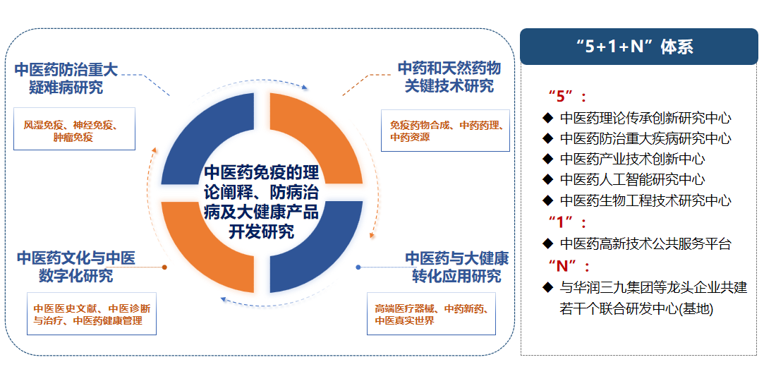

**附：研究院科研平台**

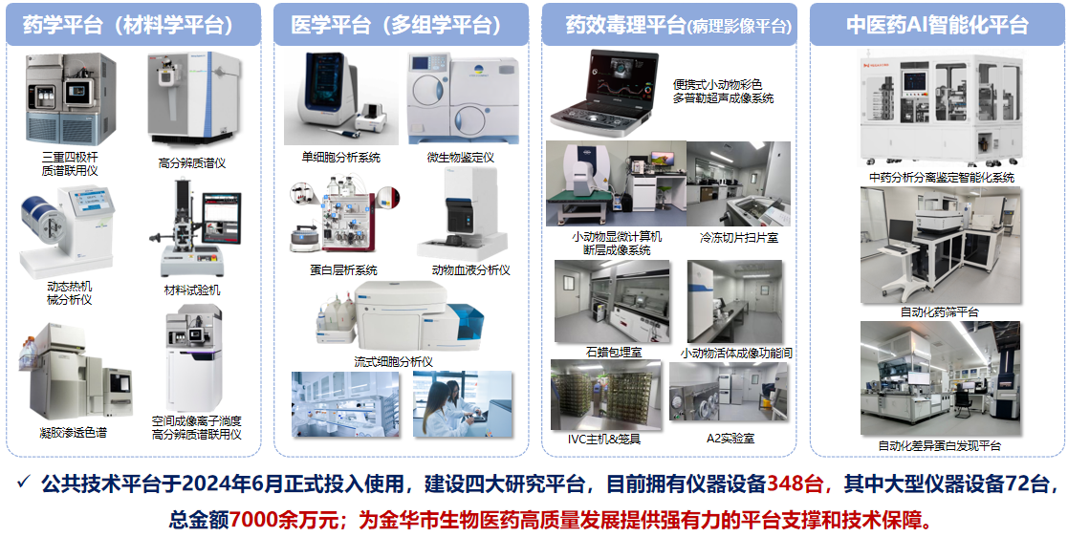

**研究院将秉持“聚焦前沿、传承精华、交叉融合、守正创新”的原则，重点围绕“中医免疫的理论阐释、防病治病及大健康产品开发研究”的主攻方向，建设前沿科学中心和集成攻关平台，加强有组织科研，突破“卡脖子”问题和核心技术难题，助力金华生物医药大健康产业高质量发展，激活中医药创新发展新质生产力，打造“国内领先、国际一流”且具有国际影响力的重大科技创新平台。**